В предверии Нового года 26 декабря в СК "Юниор" по адресу: просп. Мира, д.108 прошли соревнования по кикбоксингу и боксу среди начинающих спортсменов
28.12.2016
В предверии Нового года 26 декабря в СК "Юниор" по адресу: просп. Мира, д.108 прошли соревнования по кикбоксингу и боксу среди начинающих спортсменов. Также по итогам 2016 года в номинации "Лучший спортсмен года" почетными грамотами за высокие спортивные достижения были награждены: Бевза Василий (2001 г.р.), Моисеев Даниил (2001 г.р.) и Кравцов Денис (2001 г.р.).
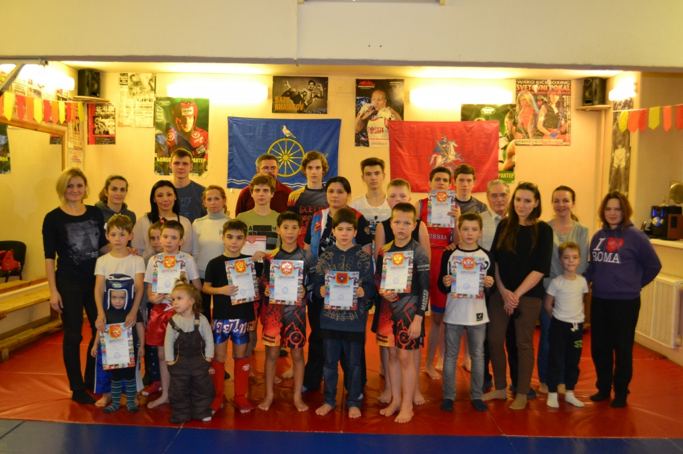

Адрес страницы: http://alekseevsky.mos.ru/sport-and-ease/detail/4550253.html
Управа Алексеевского района города Москвы

